这个需要登录一下网页版百度网盘
然后复制出url和cookie
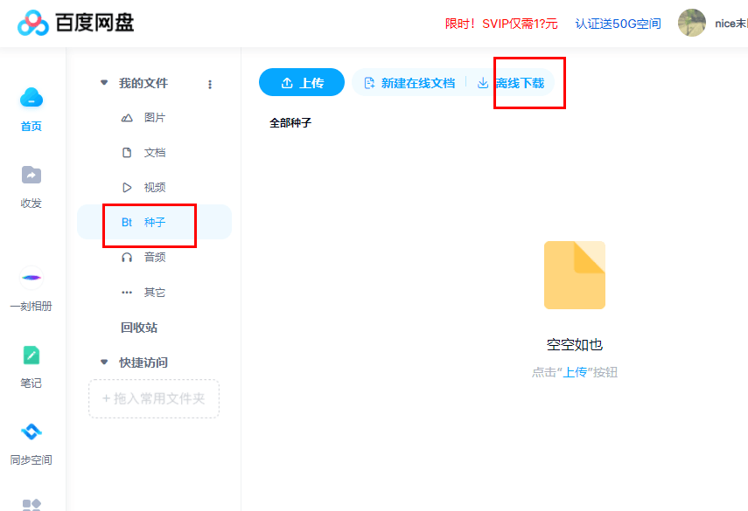
先复制一个magnet，然后点击确认，看控制台中的信息
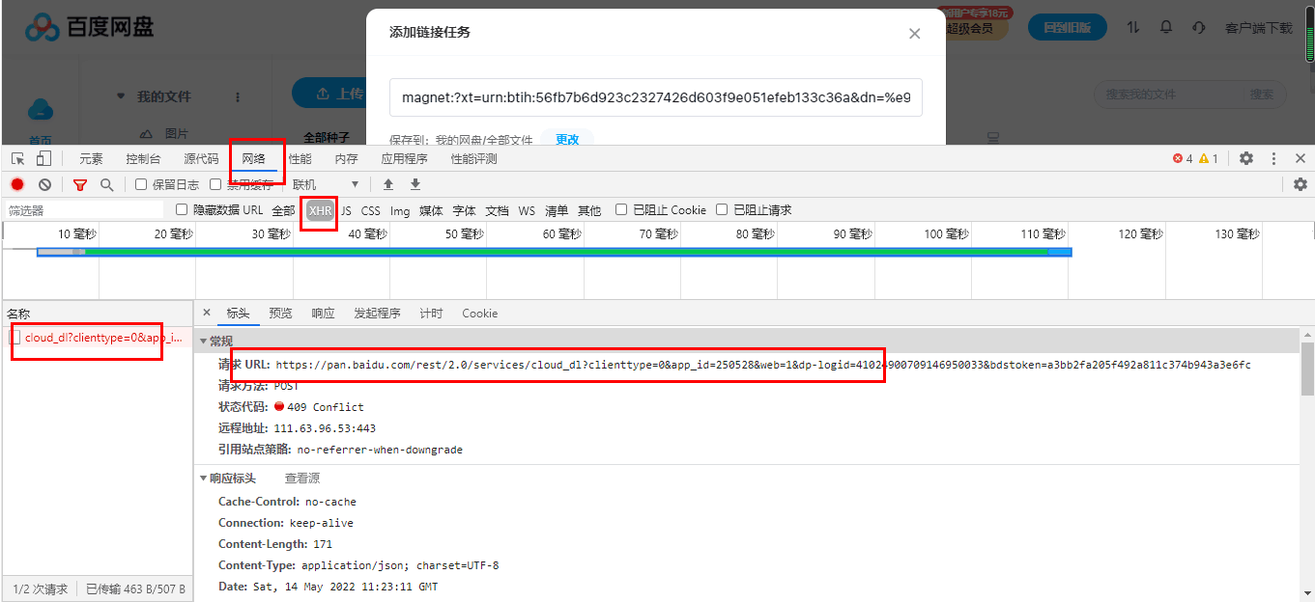
Cookie也在里面直接复制

